**ESCOLA TÉCNICA ESTADUAL DE PALMARES**

**CURSO TÉCNICO EM LOGÍSTICA**

**Disciplina: Informática Básica**

**Professora: Clarissa Ivanne**

### Microsoft PowerPoint

É um editor de apresentações, pertencente ao Pacote Office da Microsoft. Suas principais características são: criação de apresentações através da utilização de diferentes recursos. Os trabalhos desenvolvidos com este aplicativo normalmente são apresentados com o auxílio de um datashow ou canhão de projeção.

**ABRIR O POWERPOINT:** **1.** Menu iniciar

**2.** Opção “Programas”

**3.** Opção “Microsoft PowerPoint”

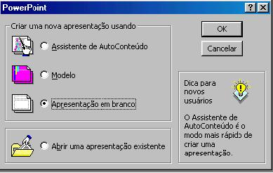A figura abaixo mostra a janela que será apresentada:

*Para criar uma nova apresentação:*

1. *Escolha a opção Apresentação em Branco;*
2. *Clique no botão* **Ok.**

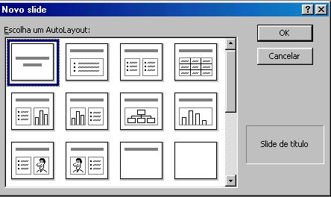A janela que aparecerá em seguida será o local onde podemos selecionar o formato desejado. Geralmente para o 1o slide escolhemos o slide de título.

# Clique sobre a figura de forma que ela seja selecionada e no botão **Ok.**

**INSERIR TEXTO NOS CAMPOS:** 1. Clique com o botão esquerdo no campo desejado

2. Digite o texto

I**NSERIR UM NOVO SLIDE:** Menu **Inserir** > **Novo Slide** ou clique no ícone figura3.jpg

**EXCLUIR UM SLIDE:** Menu **Editar** > **Excluir Slide**

**figura4.jpgMODOS DE EXIBIÇÃO DE SLIDES:** (Barra de ícones no canto inferior à esquerda)

*Modos de exibição dos Slides*

1. **Modo de Slides** **(1o)** – Utilizada para visualizar o slide e os campos de texto individualmente;

#### Modo Estrutura de tópicos (2o) – Podemos visualizar os pontos principais da apresentação;

1. **Modo Classificação de Slides (3o)** – Podemos ver a apresentação inteira, sendo fácil adicionar, excluir e mover slides;
2. **Modo de Anotações (4o)** – É possível incluir notas para o apresentador utilizar durante a apresentação;
3. **Modo Apresentação de slides (5o)** – Utilizada para visualizar a apresentação dos slides individualmente e em tela cheia.

##### **APLICANDO UMA ESTRUTURA:** Menu **Formatar** > **Aplicar Estrutura**

Utilizada para acrescentar à apresentação uma textura de fundo e uma distribuição de campos padrão. Você poderá utilizar um conjunto de modelos pré-existentes.

Será apresentada a seguinte janela:

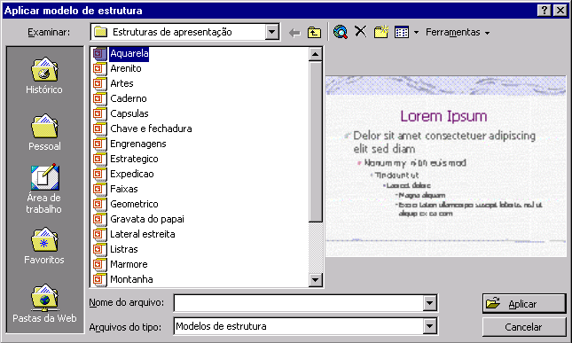

Observe que conforme você for selecionando o padrão, na caixa à direita é apresentada a visualização do slide padrão.

1. Selecionar o modelo desejado;
2. Botão Aplicar.

##### **INSERIR UMA FIGURA:** Menu **Inserir** > **Figura**

# **Inserir uma figura de outro arquivo:**

1. No menu **Inserir**, aponte para **Figura** e, em seguida, clique em **Do arquivo**;
2. Localize a figura que você deseja inserir;
3. Clique duas vezes na figura a ser inserida.

**Inserir uma figura do Clipart:**

1. No menu **Inserir**, aponte para **Figura** e, em seguida, clique em **Clipart**.

##### **figura5.jpgINSERINDO DATA, NÚMERO DO SLIDE, ETC:** Menu **Exibir** > **Cabeçalho e rodapé**

*As informações não aparecem no slide de título*

###### Insere as configurações no slide

*Insere as configurações* na página

*Aplica ao slide atual*

**TRANSIÇÃO DE SLIDES:** Clique no menu **Apresentações** > **Transição de Slides**

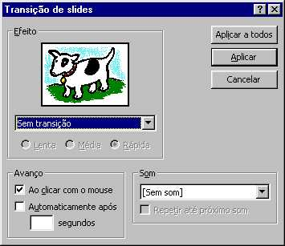Utilizada para definição da passagem de um slide para outro.

1. *Selecionar o efeito desejado;*
2. *Clicar no botão* **Aplicar a todos** *se desejar que a definição seja aplicada para toda apresentação e Aplicar, caso deseje que seja somente para o slide atual.*

##### **..\..\figuras Tc\figura3.jpgDEFININDO A COR DE FUNDO:** Menu **Formatar** > **Segundo Plano**

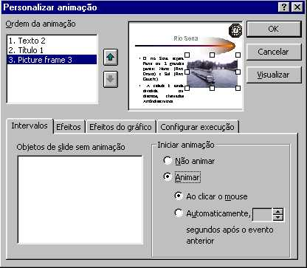  
**ANIMANDO OS SLIDES:** Menu **Apresentações** > opção **Personalizar animação**

*Nesta guia (Intervalos)*

*podemos trocar a ordem dos tópicos a serem animados.*

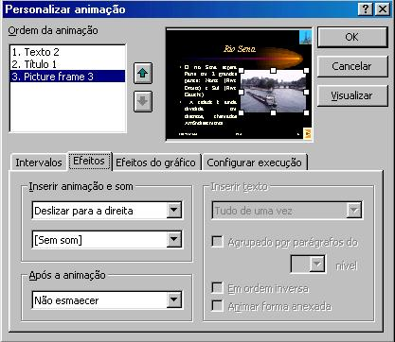

*Nesta guia (Efeitos) define-se quais serão os efeitos de para cada um dos tópicos.*

*Aqui ficam os tópicos que* ***não*** *serão animados.*

**SLIDE MESTRE:** Menu **Exibir** > **Mestre** > **Slide Mestre**

Slide que contém a formatação para títulos, texto principal e qualquer item que deva aparecer em todos os slides. Se uma alteração for feita no mestre todos os slides serão automaticamente alterados.

Qualquer alteração feita no Slide mestre alterará o título mestre.

# **BOTÕES DE AÇÃO:** Com este recurso pode-se alterar a ordem de apresentação de slides, executar um programa, chamar um arquivo de som.

Escolha o botão desejado e coloque-o no slide, posicionando no local escolhido.

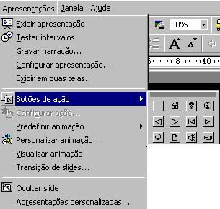

Para executar um programa

## *C:\figuras\aula 11 de junho 2.jpg*

Para mandarmos p/ um lugar específico, inclusive uma página da Internet, escolha a opção indicada.

***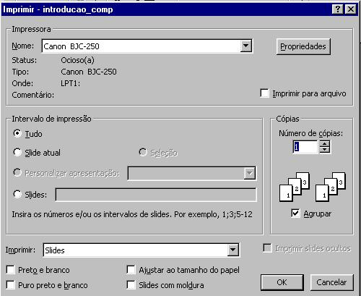*IMPRESSÃO:** Menu Arquivo > opção Imprimir

Na opção **folhetos**, permite a impressão de vários slides por página.

**EDITAR UMA APRESENTAÇÃO: O comando Recortar**

Permite "recortar", isto é, retirar uma porção de texto da sua localização e levar este texto para o *clipboard* (o *clipboard* é uma área de transferência onde ficam armazenados os textos à espera que sejam levados para sua nova localização).

Para isto, deve-se proceder da seguinte maneira:

**1)** Selecionar a porção de texto a ser recortada; **3)** Clicar na barra de ferramentas no ícone  ou;

**2)** No *menu* **Editar**, selecionar **Recortar** ou; **4)** Pressionar as teclas **Ctrl + X** simultaneamente.

**EDITAR UMA APRESENTAÇÃO: O comando Copiar**

Funciona da mesma maneira que o **Recortar**, embora não retire o texto do sua localização atual, apenas duplica e leva-o para o *clipboard* à espera de ser inserido noutro local.

Proceder da seguinte maneira:

1) Selecionar a porção de texto a ser copiada

2) No *menu* **Editar**, selecionar **Copiar** ou

3) Clicar na barra de ferramentas no ícone  ou

4) Pressionar as teclas **Ctrl + C** simultaneamente

**Editar uma apresentação: O comando Colar**

O comando **Colar** transfere o texto armazenado no *clipboard* para o local onde está inserido o ponteiro do *mouse*.

Funciona tanto para o **Recortar** quanto para o **Copiar**.

Proceder da seguinte maneira:

1) Posicionar o ponto de inserção no lugar onde deve ser inserido o texto que foi recortado ou copiado.

2) No *menu* **Editar**, selecionar **Colar** ou 

3) Clicar na barra de ferramentas ou Pressionar as teclas **Ctrl + V** simultaneamente

**OBS**: Todo o texto escrito nos slides está associado a caixas de texto, ou seja, sempre que desejar inserir texto em alguma posição do slide, antes você deve acrescentar uma caixa de texto.